二下Unit 5故事導讀1
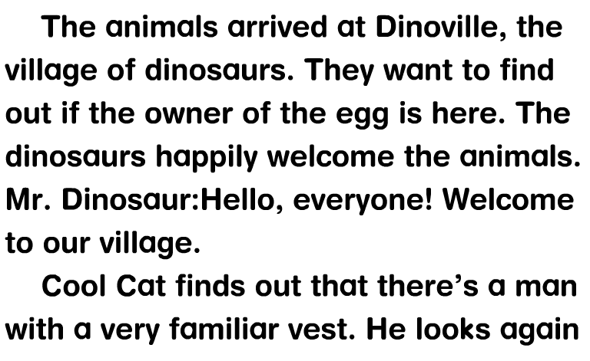
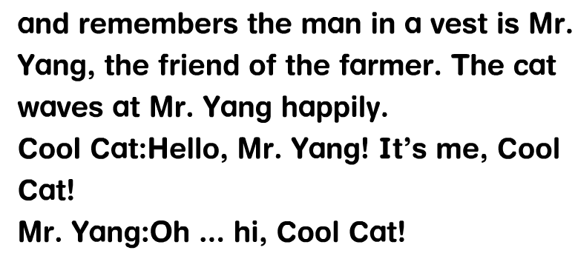
- 請找出本課單字並用鉛筆圈起來vest, window, van, watch, violin, witch
- 請用紅筆圈出V的單字。
- 請用藍筆圈出W單字。
二下Unit 5故事導讀2
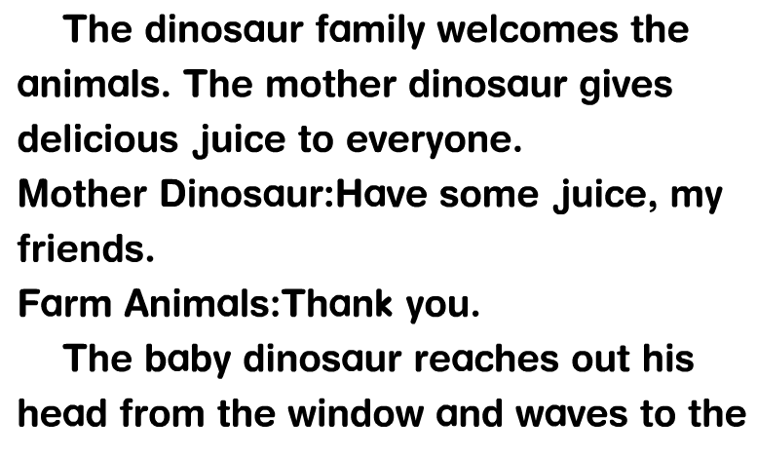
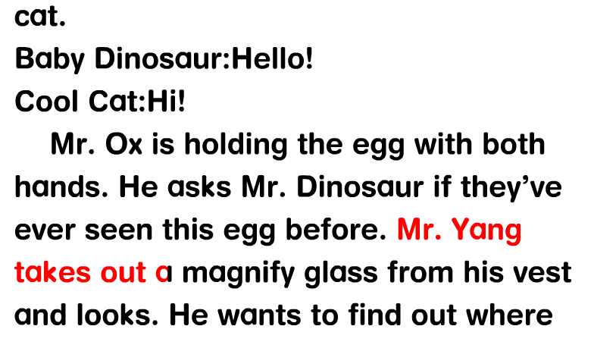

請圈出中文導讀裡的英語句子。

